PHIẾU ÔN TẬP TUẦN 26 | Họ và tên:..................................................................  Lớp:...........................................................................

A. TOÁN
Bài 1: Tính thể tích của mỗi hình sau:
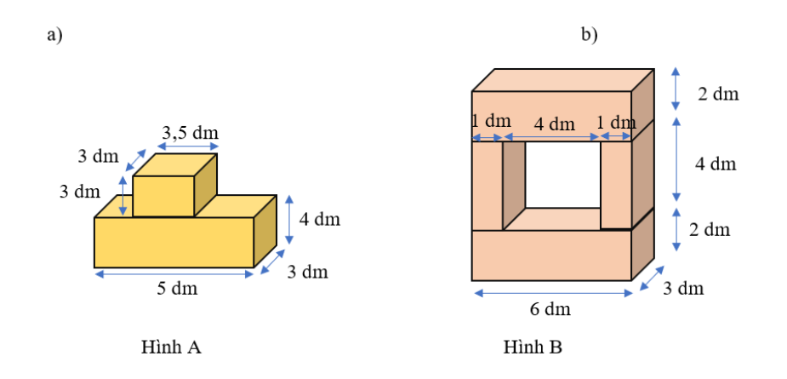
Bài 2: Một bể cá có dạng hình hộp chữ nhật có chiều dài 2,5 m; chiều rộng 1,2 m; chiều cao 2 m. Ban đầu bể không có nước, người ta đã đổ một lượng nước vào bể. Biết mực nước trong bể bằng $\frac{7}{10}$ chiều cao của bể. Hỏi người ta đã đổ bao nhiêu lít nước vào bể?
Bài 3: Một hình hộp chữ nhật có chu vi đáy là 54 m, chiều rộng bằng $\frac{4}{5}$ chiều dài. Biết chiều cao của hình hộp chữ nhật là 10 m. Tính diện tích xung quanh, diện tích toàn phần và thể tích của hình hộp chữ nhật.
Bài 4: Một bể cá dạng hình hộp chữ nhật có chiều dài 0,9 m, chiều rộng là 0,6 m và chiều cao 0,75 m. Mực nước ban đầu trong bể cao 25cm. Người ta cho vào bể một hòn đá có thể tích 16,2 dm³. Hỏi mực nước trong bể lúc này cao bao nhiêu xăng-ti-mét?
Bài 5: Hình hộp chữ nhật có độ dài ba cạnh lần lượt là 6, 7, 8 cm. Một hình lập phương có cạnh bằng trung bình cộng ba kích thước của hình hộp chữ nhật trên. Hỏi hình nào có thể tích lớn hơn và lớn hơn bao nhiêu xăng – ti – mét khối?
Bài 6: Một bể nước hình lập phương cạnh 1 m. Số nước chứa trong bể bằng $\frac{2}{5}$ thể tích bể. Người ta đổ các thùng nước vào bể, mỗi thùng chứa 30 lít nước. Hỏi cần phải đổ bao nhiêu thùng nước nữa thì đầy bể?

B. TIẾNG VIỆT
Bài 1. Em hãy chọn từ thích hợp điền vào chỗ chấm trong đoạn văn sau:
a. Cả gia đình Lan cùng nhau gói bánh chưng. (…) là món ăn truyền thống của gia đình Lan mỗi dịp Tết đến.
A. Này | B. Ấy | C. Đây | D. Kia
b. Những cánh buồm căng phồng trước gió. Trông (…) như những chiếc quạt khổng lồ.
A. họ | B. nó | C. chúng | D. những cánh buồm
c. Tú và An cùng nhau chơi thả diều. (…) rất vui vẻ và thích thú.
A. Nó | B. Bạn ấy | C. Tôi | D. Hai đứa trẻ
d. Buổi chiều, Lan được mẹ dạy cách làm bánh trôi. (…) Lan và mẹ chuẩn bị các nguyên liệu như: bột nếp, đường và vừng. Rồi mẹ dạy Lan cách nặn bột thành hình tròn.
A. Đầu tiên | B. Tiếp theo | C. Sau đó | D. Cuối cùng

Bài 2. Hai câu văn sau liên kết với nhau bằng cách nào?
Đoàn thuyền đánh cá từ xa trở về. Mỗi thuyền chở đầy ắp mẻ cá tươi ngon.
A. Dùng từ ngữ nối. | B. Lặp từ ngữ
C. Thay thế từ ngữ. | D. Không có đáp án đúng.

Bài 3. Gạch dưới từ ngữ nối phù hợp trong ngoặc để hoàn thành các đoạn văn:
a) Chị Hoa học rất giỏi môn Tiếng Anh. (Trái lại / Tuy nhiên / Không chỉ thế), chị còn nói được cả tiếng Hàn Quốc và tiếng Trung Quốc.
b) Mặt trời lên cao khiến nắng càng gay gắt hơn. (Tuy nhiên / Vì thế / Rồi), bác Thanh vẫn cặm cụi cuốc đất.
c) Khu vườn ngày càng trở nên rực rỡ. Màu tím đến từ mấy bông tóc tiên. Màu vàng của hoa li. (Vì / Nhưng / Còn) màu đỏ thì đến từ hoa râm bụt.

Bài 4. Đoạn văn dưới đây đang dùng sai từ ngữ nối, em hãy viết lại cho đúng:
Ở miền Bắc, mùa hè rất nắng nóng, oi bức. Vì thế, mùa đông lại lạnh lẽo, buốt giá.
____________________________________________________________________________
____________________________________________________________________________

Bài 5. Viết tiếp một câu văn có liên kết với câu cho trước bằng từ ngữ thay thế:
a) Tùng là lớp trường lớp 5A.
____________________________________________________________________________
____________________________________________________________________________

b) Sáng sớm, chim mẹ chăm chỉ đi bắt sâu.
____________________________________________________________________________
____________________________________________________________________________

